РД 26-18- 8-89

сварные соединения приварки люков, штуцеров и муфт

Основные типы, конструктивные элементы и размеры.

Взамен ОСТ 26-18-2-86
Дата введения 01.01.90г.

1. Настоящий руководящий документ распространяется на сварные соединения приварки люков, штуцеров и муфт из углеродистых, низколегированных, легированных и высоколегированных сталей, выполняемые электродуговой сваркой к сосудам, аппаратам и трубопроводам блоков, проектируемым и изготавливаемым в соответствии с ОСТ 26-291-87, ОСТ 26-18-5-38 и РД 26-02-63-87.
Руководящий документ не распространяете на сварные соединения приварки конструктивных элементов из разнородных сталей (высоко-легированных сталей аустенитного класса с углеродистыми, низколегированными и легированными сталями).
- Руководящий документ устанавливает основные типы, конструктивные элементы и размеры сварных соединений приварки люков, штуцеров и муфт к сосудам, аппаратам и трубопроводам блоков.
- Руководящий документ предусматривает типы сварных соединений приварки люков, штуцеров и муфт двусторонним швом к сосудам и аппаратам диаметром 800мм и более, и односторонним швом к трубопроводам, сосудам и аппаратам диаметры до 800мм.

Примечание. При возможности выполнения двусторонней приварки люков, штуцеров и муфт к сосудам и аппаратам до 800мм необходимо применять сварные соединения двусторонним швом.

4. Конструктивные элементы подготовленных кромок, размеры сварных швов и их предельные отклонения должны соответствовать указанным в таблицах 1- 26.

Примечание. Допускается уменьшение угла разделки кромок под сварку в случае выполнение сварных соединений сваркой в среде защитных газов.

4.1. В документе приняты обозначения:
S; S₁; S₂ - толщины стенок свариваемых деталей
Sp - толщина стенки патрубка после расточки
e; e₁ - Ширина сварного шва
g - усиление сварного шва
к - катет углового шва
с - притупление кромки
t - глубина разделки кромок
a ; а₁ - линейные размеры утла разделки кромок
D - диаметр патрубка
4.2. Условные изображения и обозначения швов сварных соединений по ГОСТ 2.312-72.
Пример условного обозначения сварного соединения.
Сварное соединение по РД 26-18-8-89 типа У15 исполнение 2, шов по замкнутой линии,- усиление шва снять с внутренней стороны, шероховатость поверхности после снятия усиления сварного шва 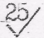
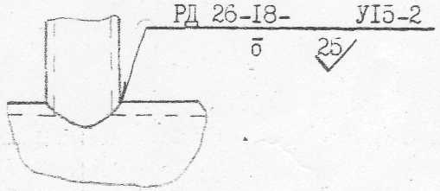
Таблица I.
мм

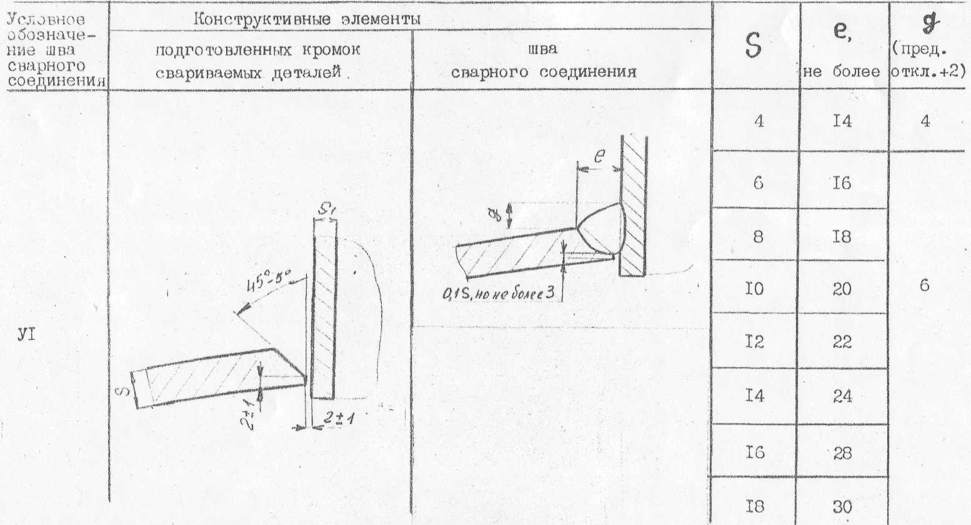

Примечание. Ограничение по применению смотри п.5

Таблица 2.
мм

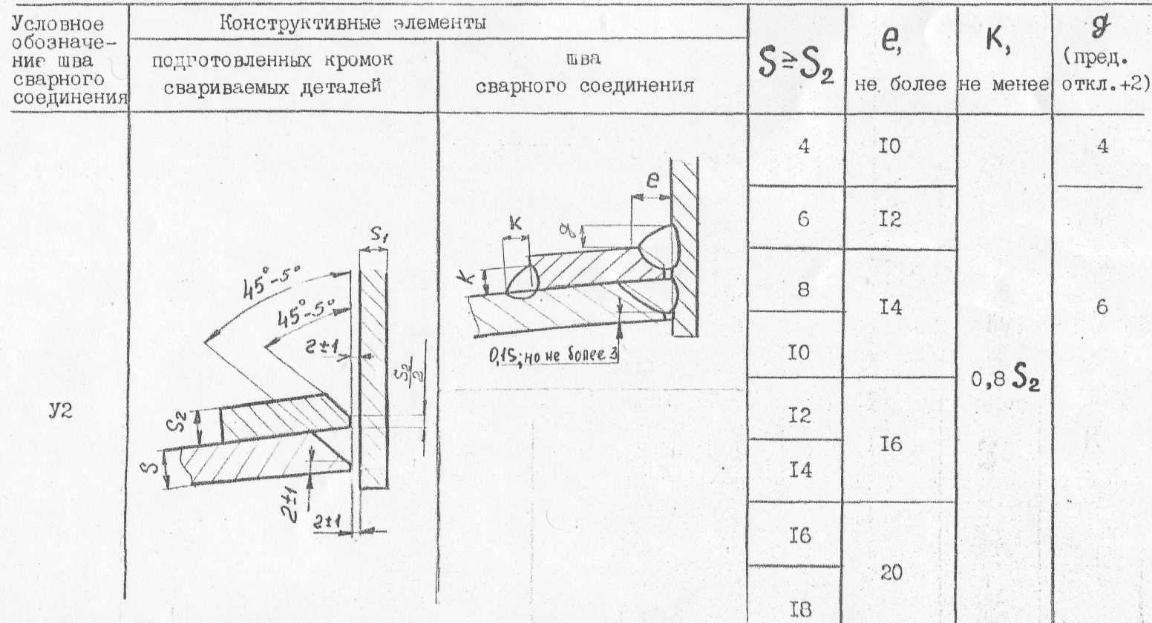
Примечание. Ограничение по применению смотри п. 5
Таблица 3.
мм

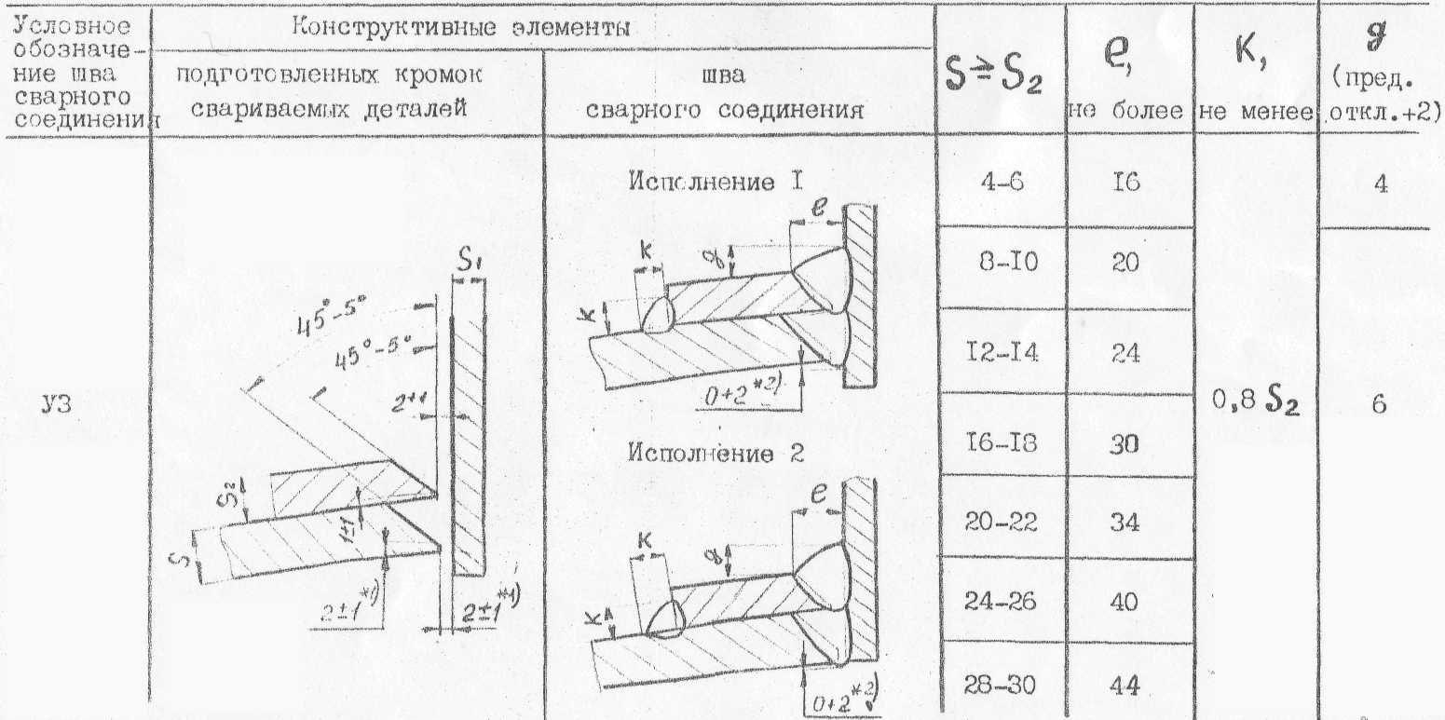
Примечания: *1). При сварке в инертных газах притупление и зазор равны 1±1
*2). Допускается внутренняя вогнутость корня шва глубиной до 1мм.
Таблица 4.
мм

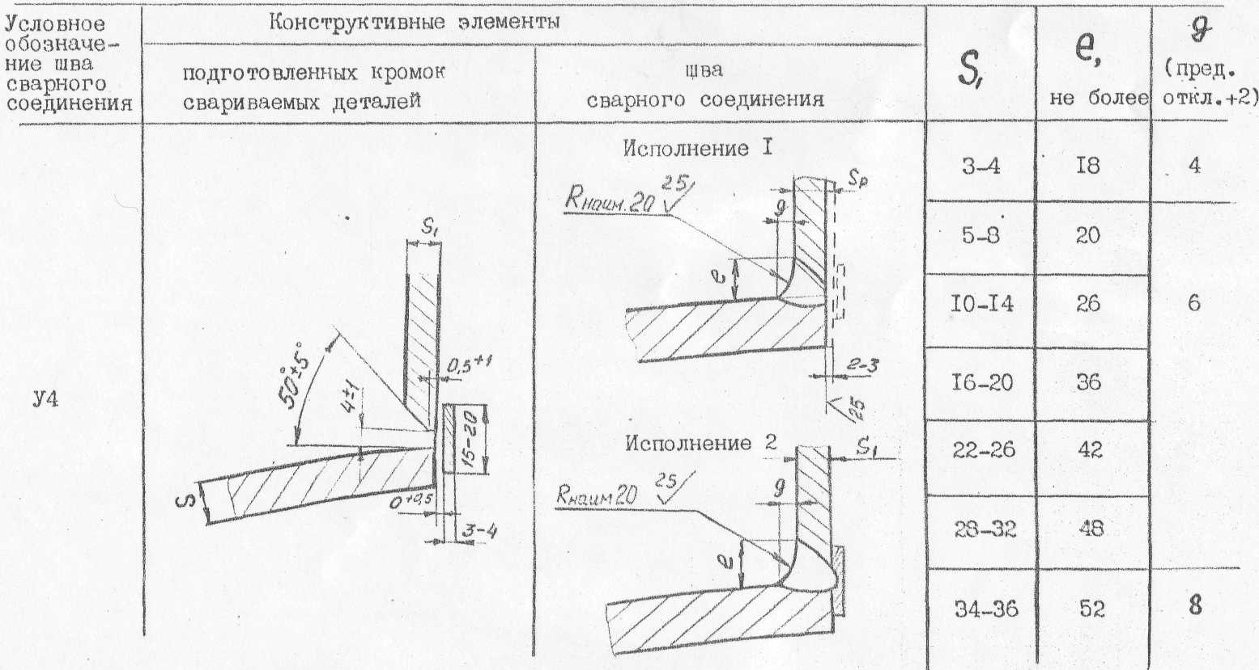

Примечание. Ограничение по применению смотри п.п. 6 и 7

Таблица 5.
мм

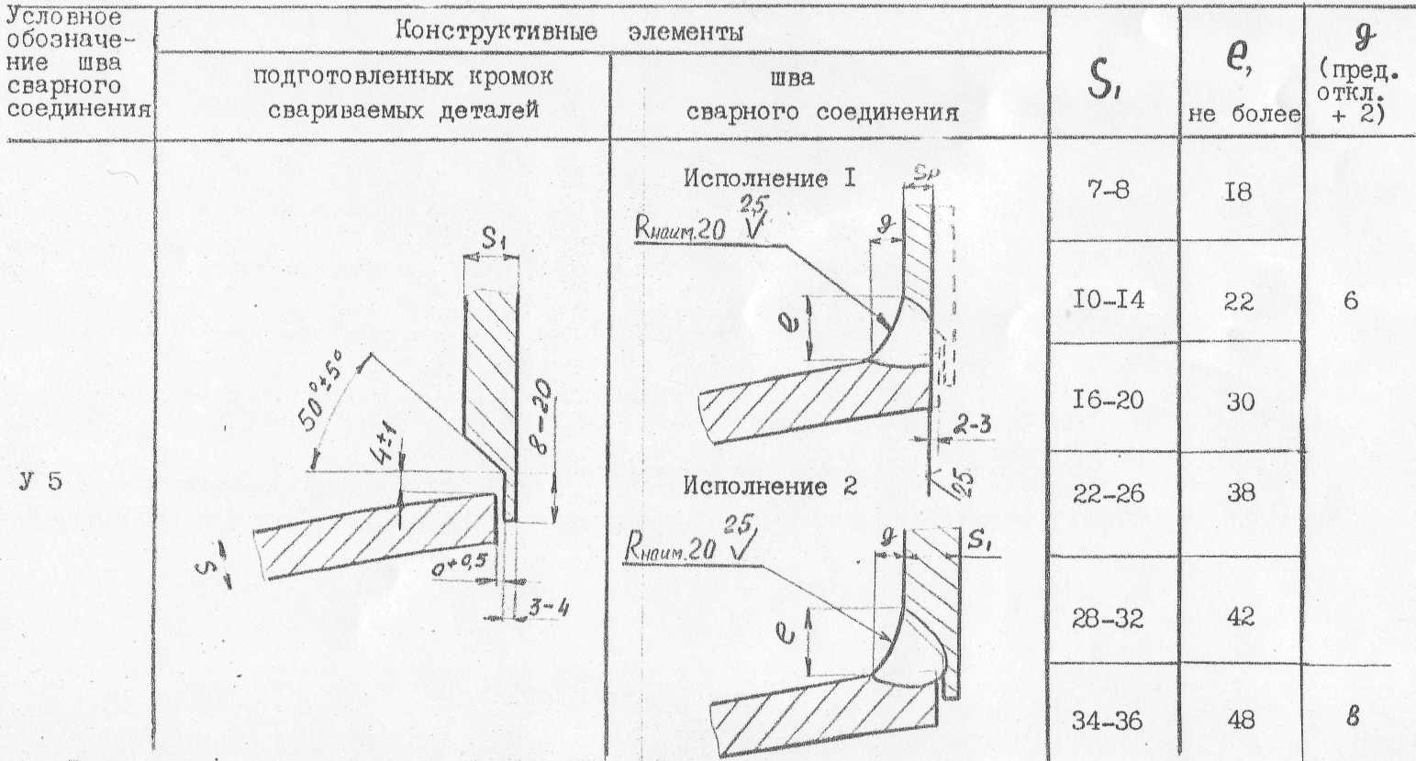
Примечание. Ограничение по применению смотри п.п. 6 и 7
Таблица 6.
мм

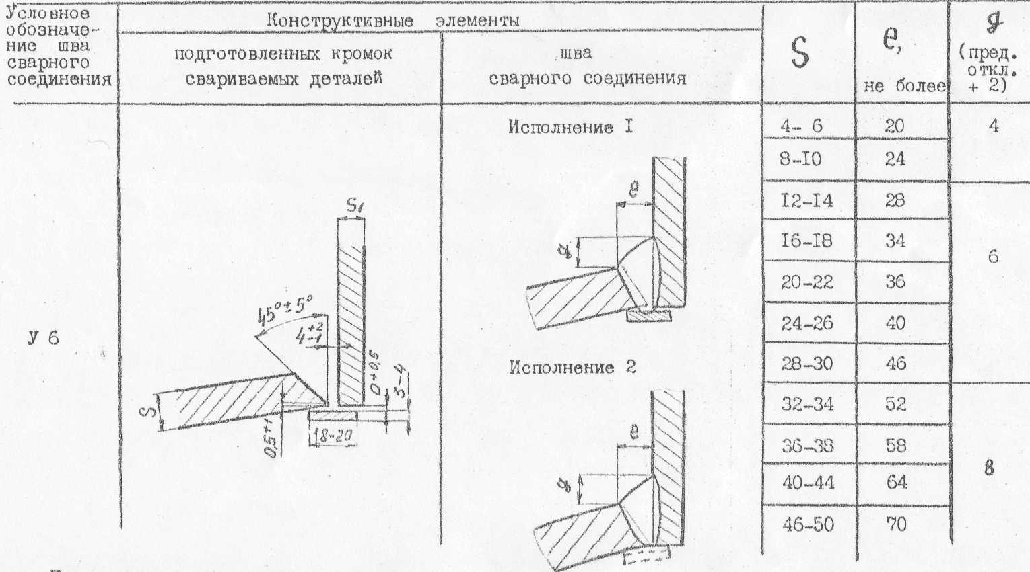
Примечание. Ограничение по применению смотри п. 6

Таблица 7.
мм

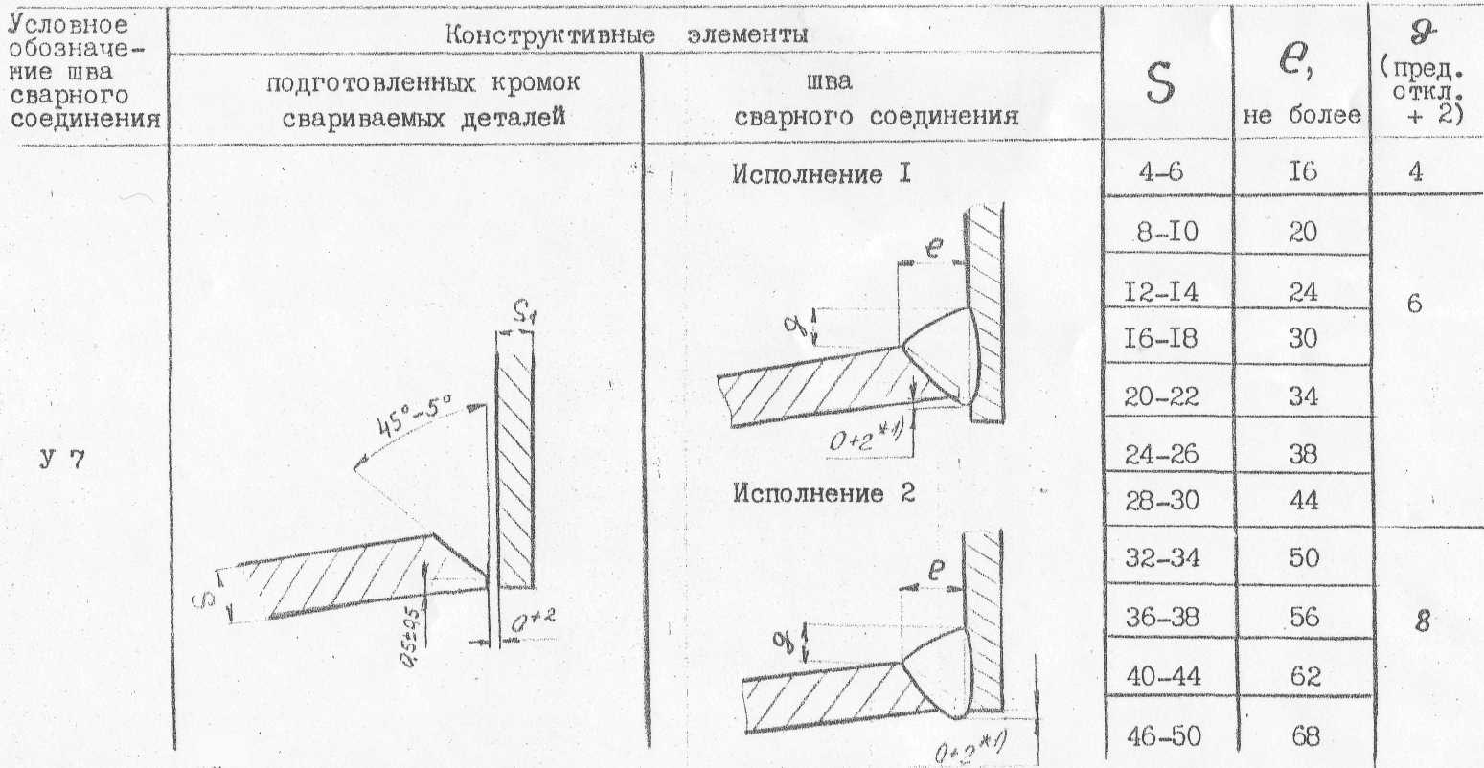

Примечание. Допускается внутренняя вогнутость корня сварного шва глубиной до 1мм.

Таблица 8.
мм

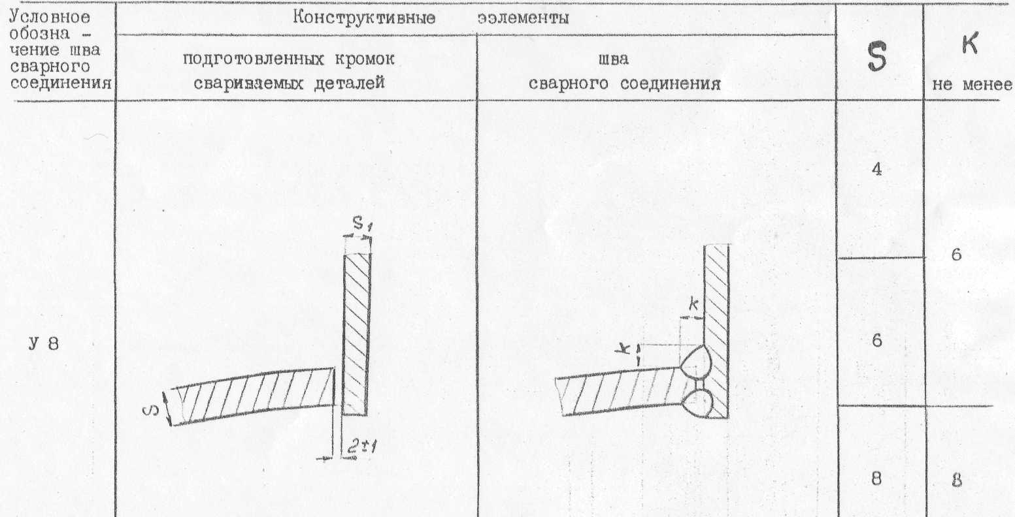

Примечание. Ограничение по применению смотри п. 6
Таблица 9.

мм
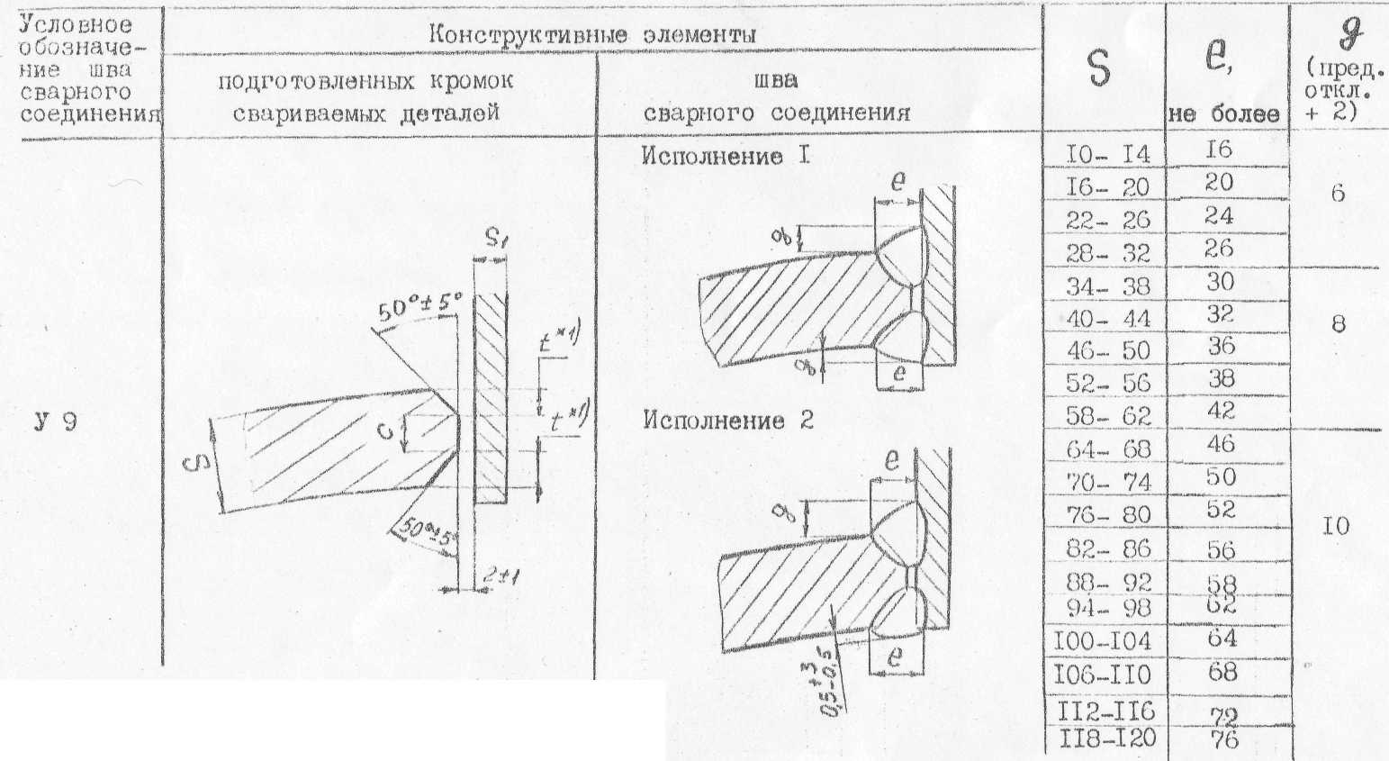

Примечания: *1) t = S₁, при этом С≤0,5S
Ограничение по применению смотри п. 6
Таблица 9а.
мм

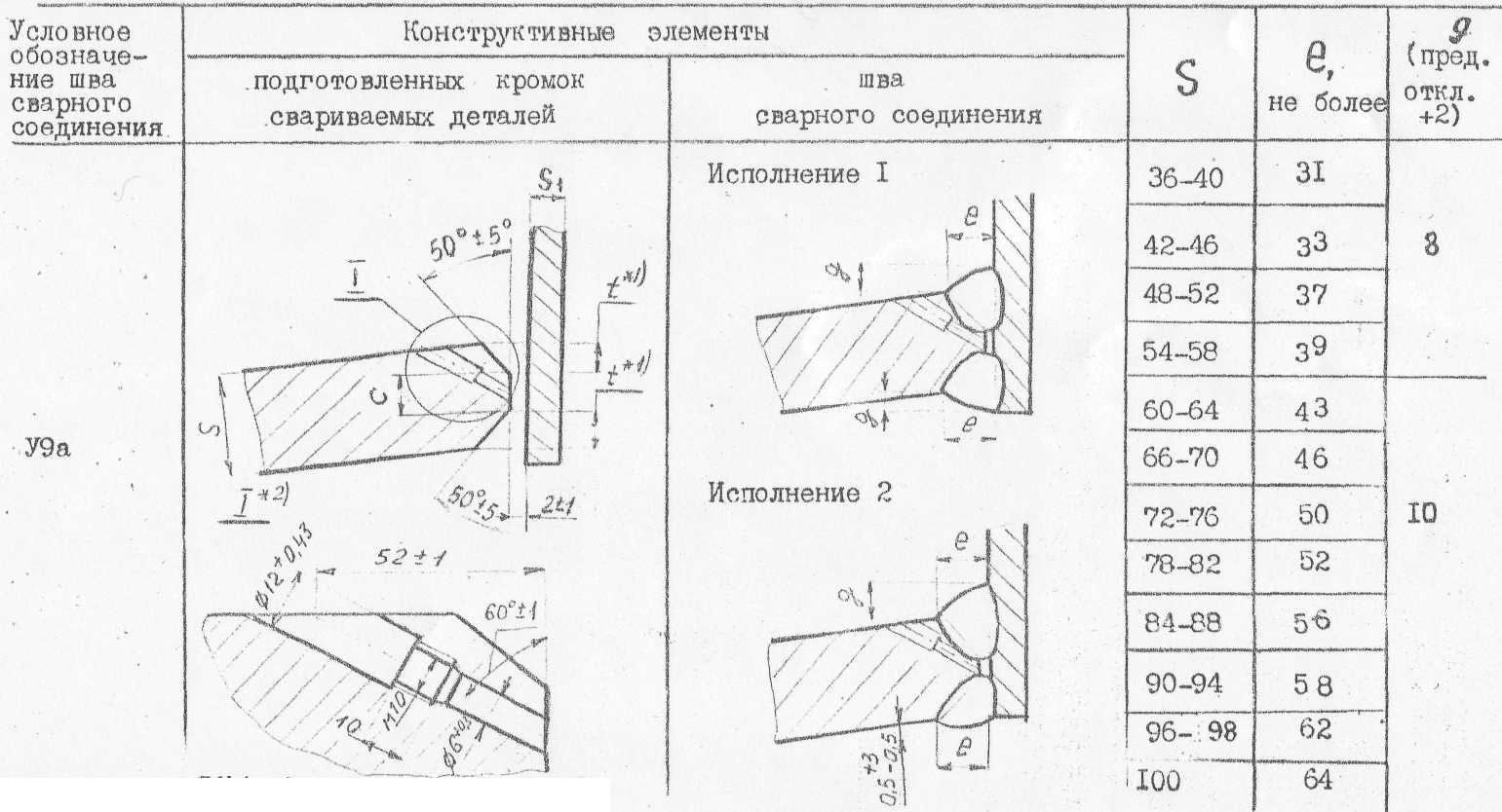

Примечания: *1) t=S₁, при этом С≤0,5 S
*2) Контрольное отверстие,
Таблица 10.
мм

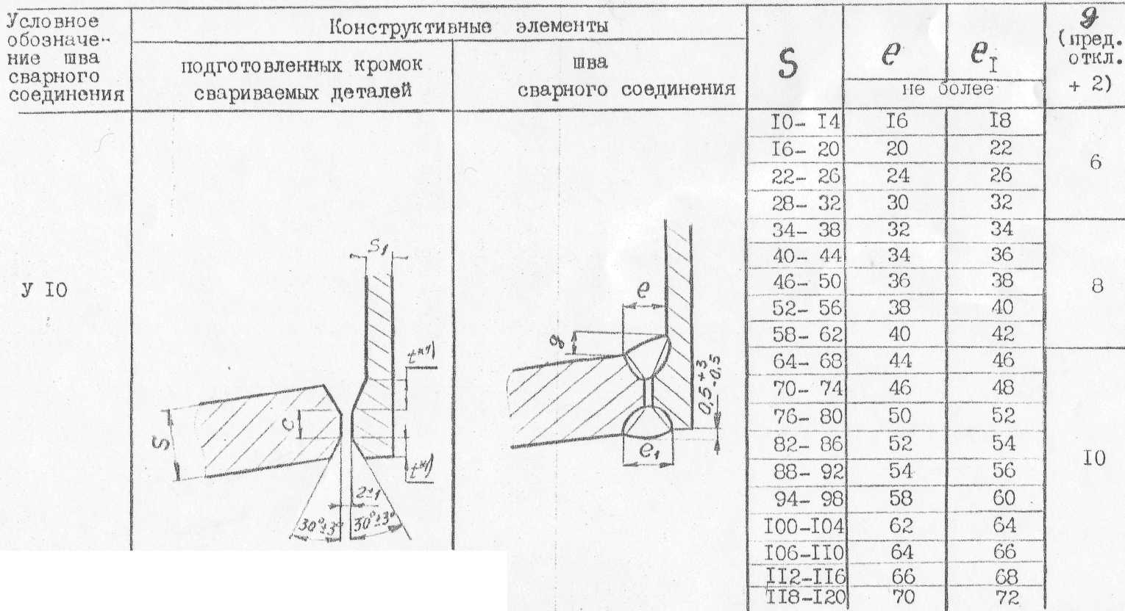
Примечания: *1) t=S₁, при этом С≤0,5S
Ограничение по применению смотри п. 6
Таблица 10а.

мм

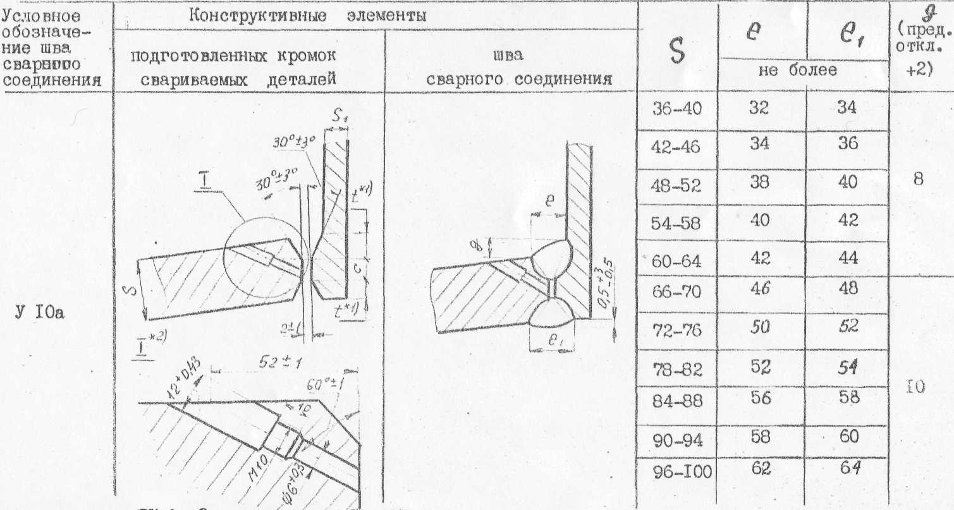

Примечания: *1) t=S₁, при этом С ≤ 0,5 S
*2) Контрольное отверстие
Таблица 11.
мм

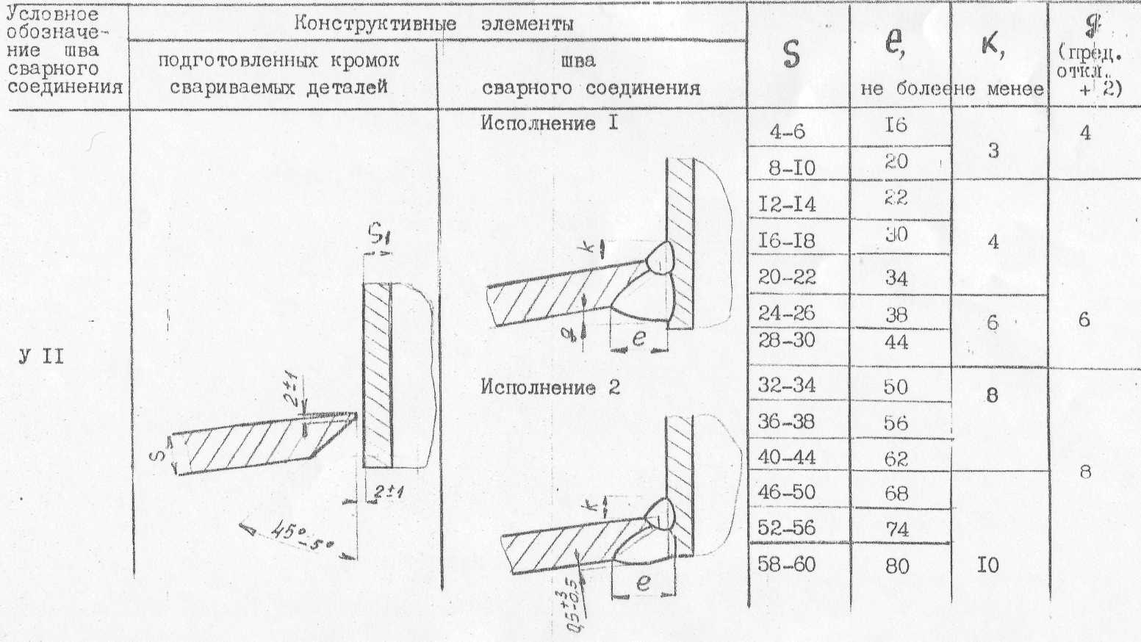

Таблица 12.
мм

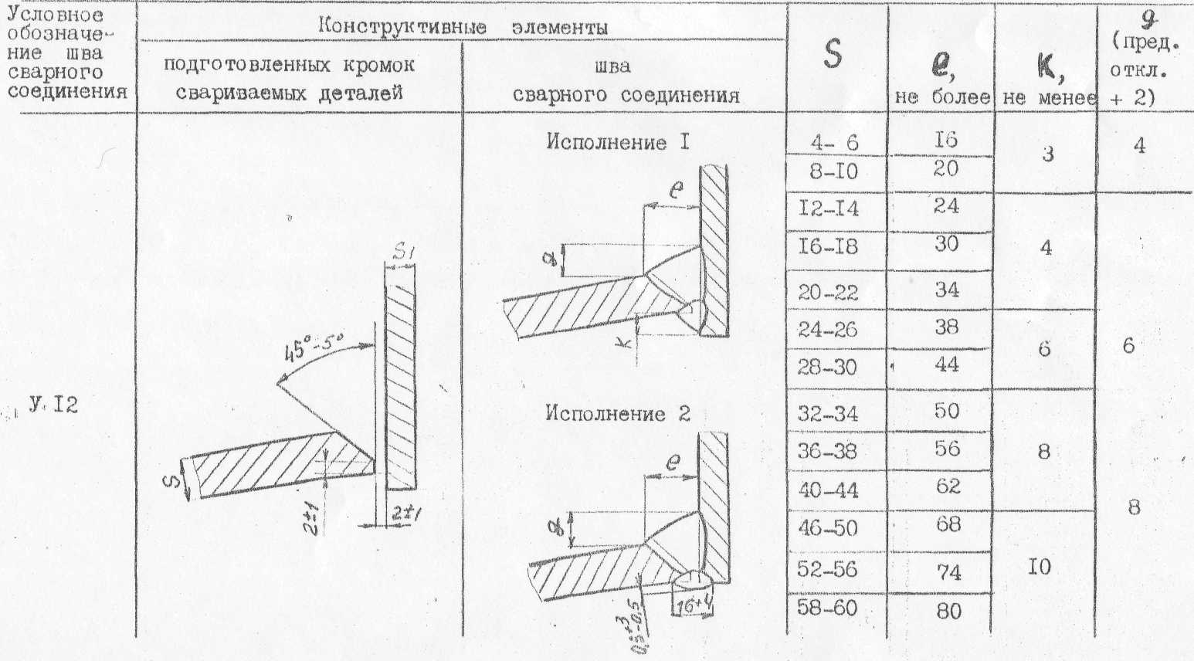

Таблица 13.
мм

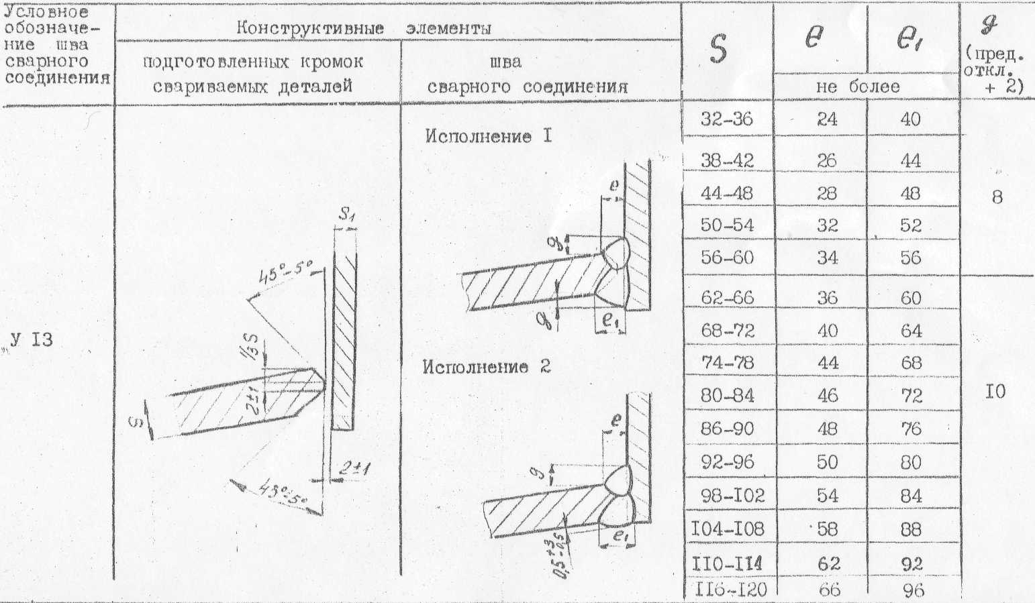

Таблица 14.
мм

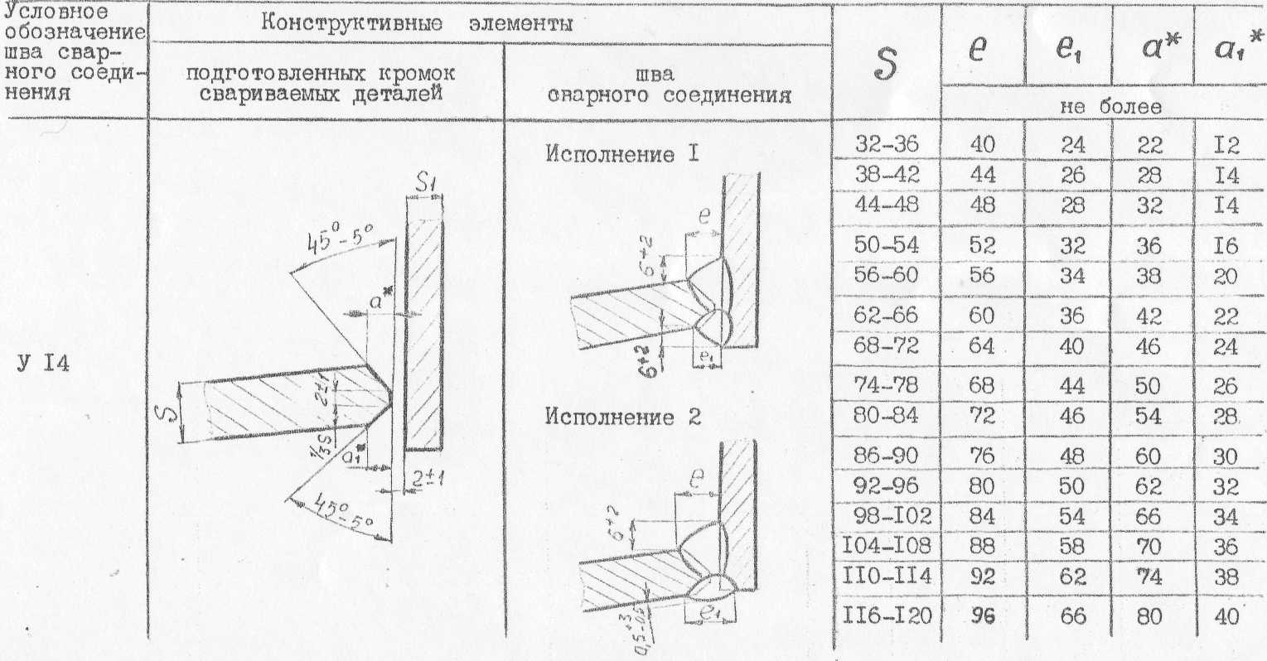

* Допускаются линейные размеры а и a1 вместо угла 45°-5°

Таблица 15.
мм

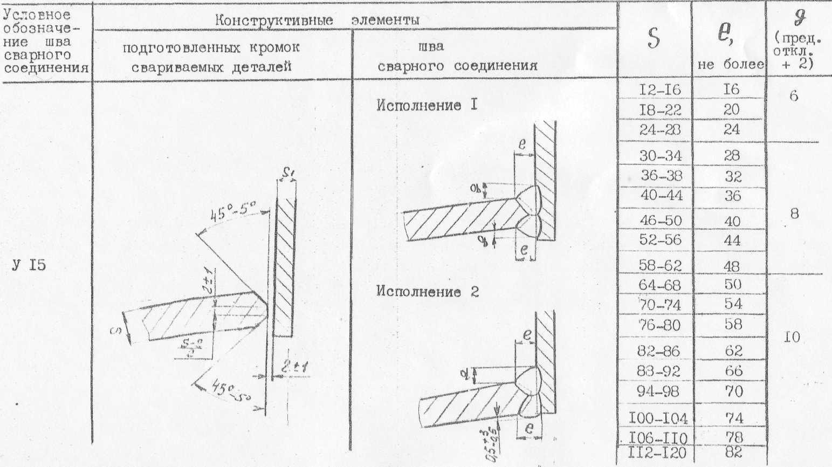

Таблица 16.
мм

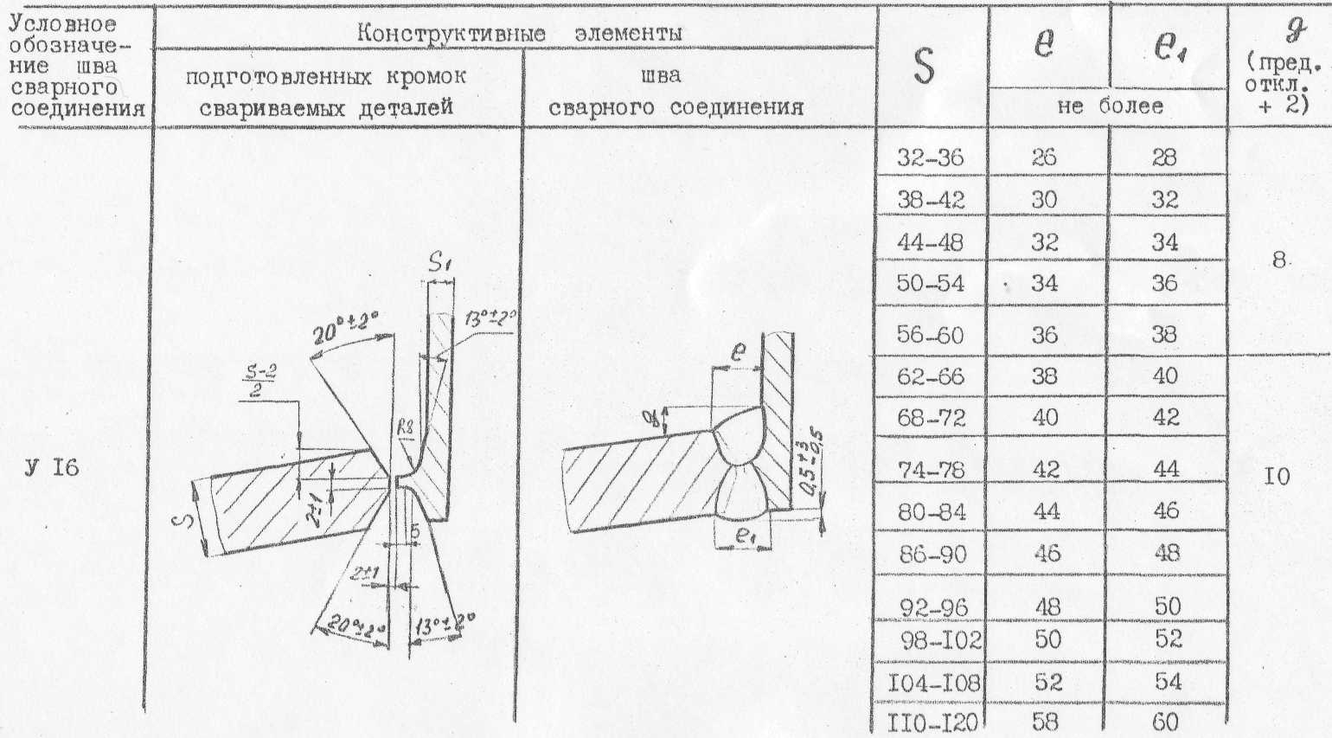

Таблица 17.
мм

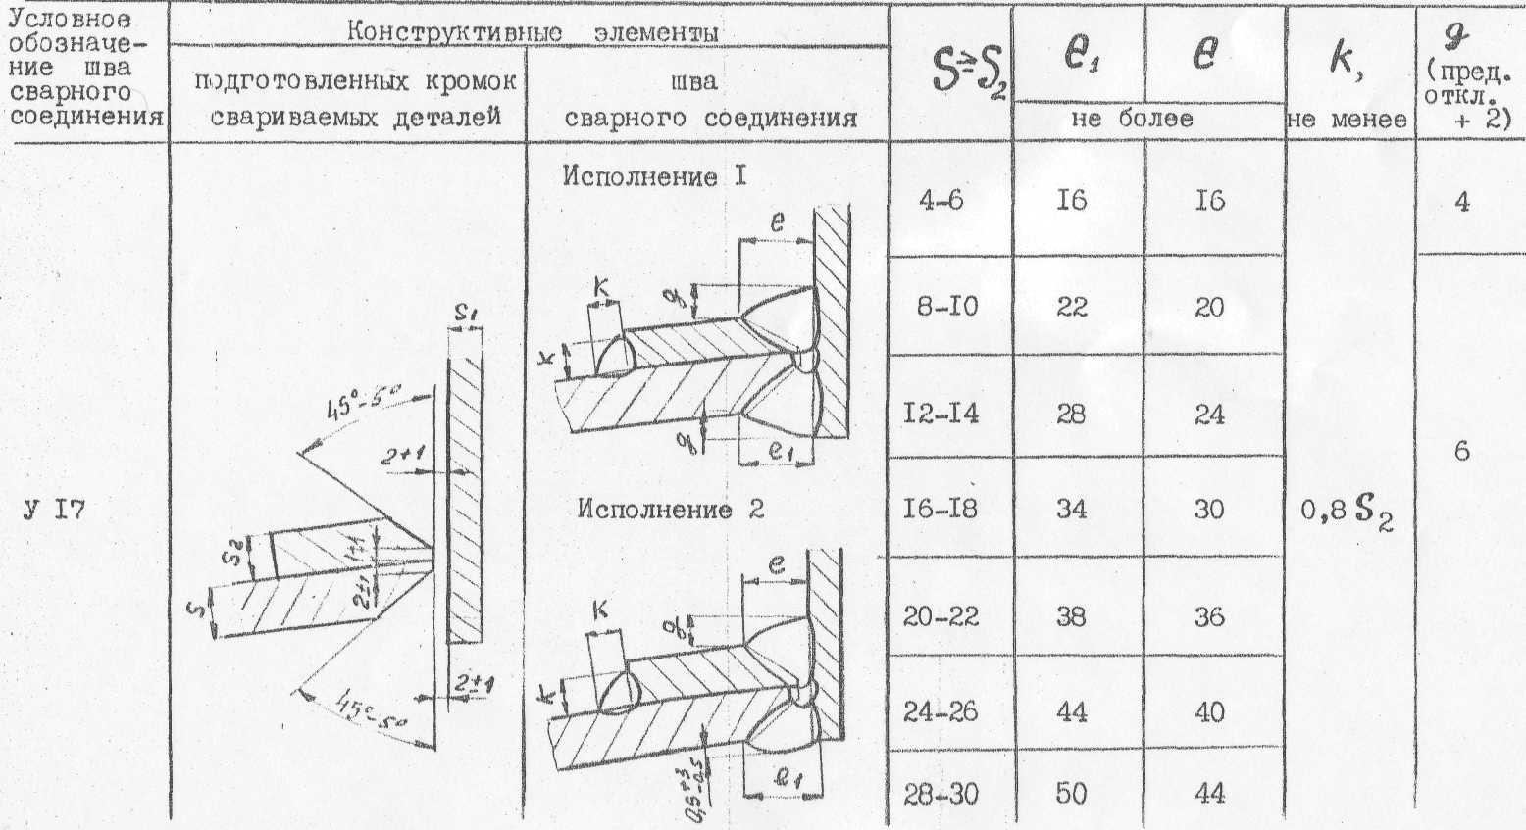

Таблица 18.
мм

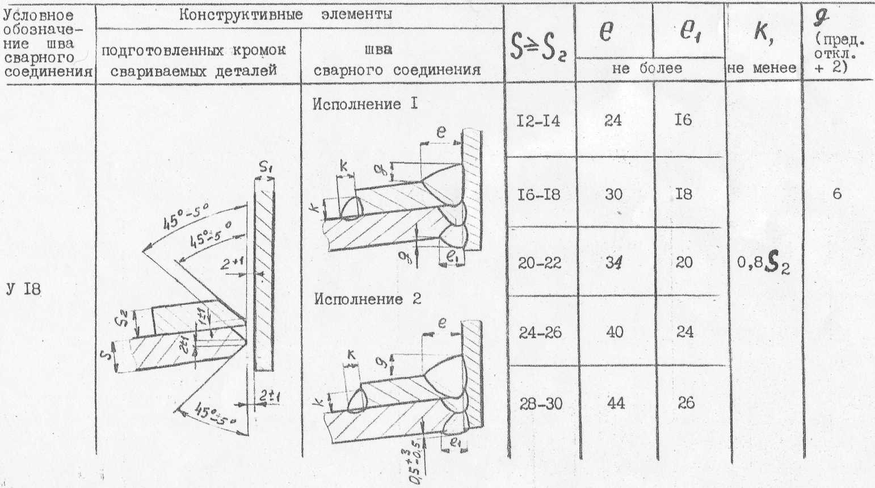

Таблица 19.
мм

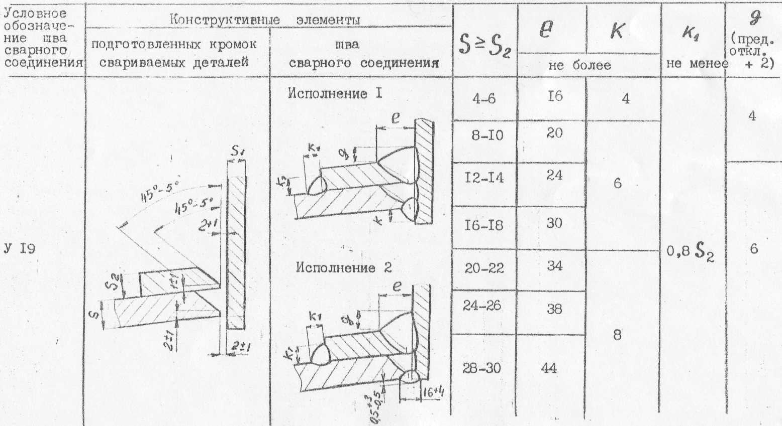

Таблица 20.
мм

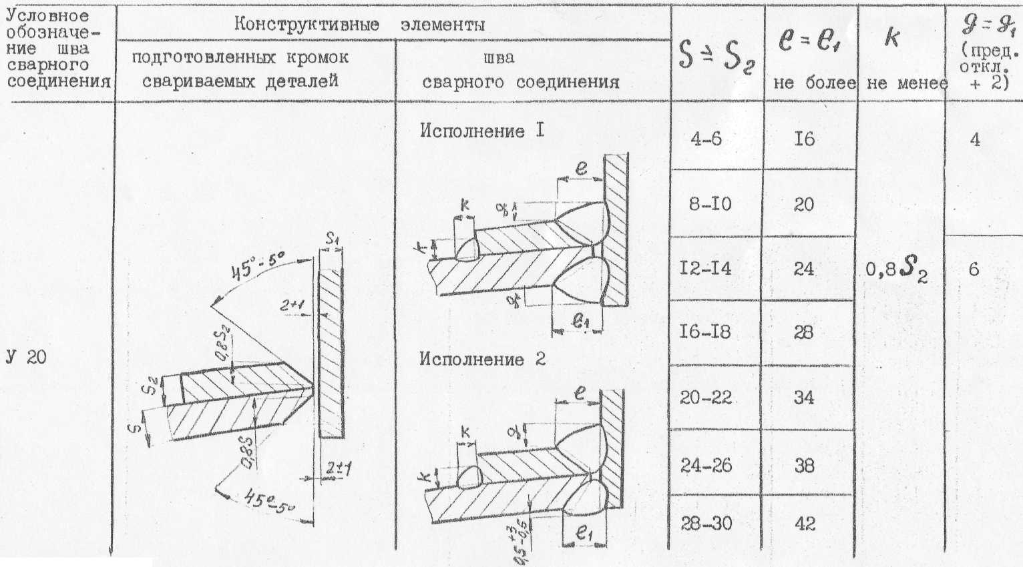
Примечание: Ограничение по применению смотри п. 6
Таблица. 21.
мм

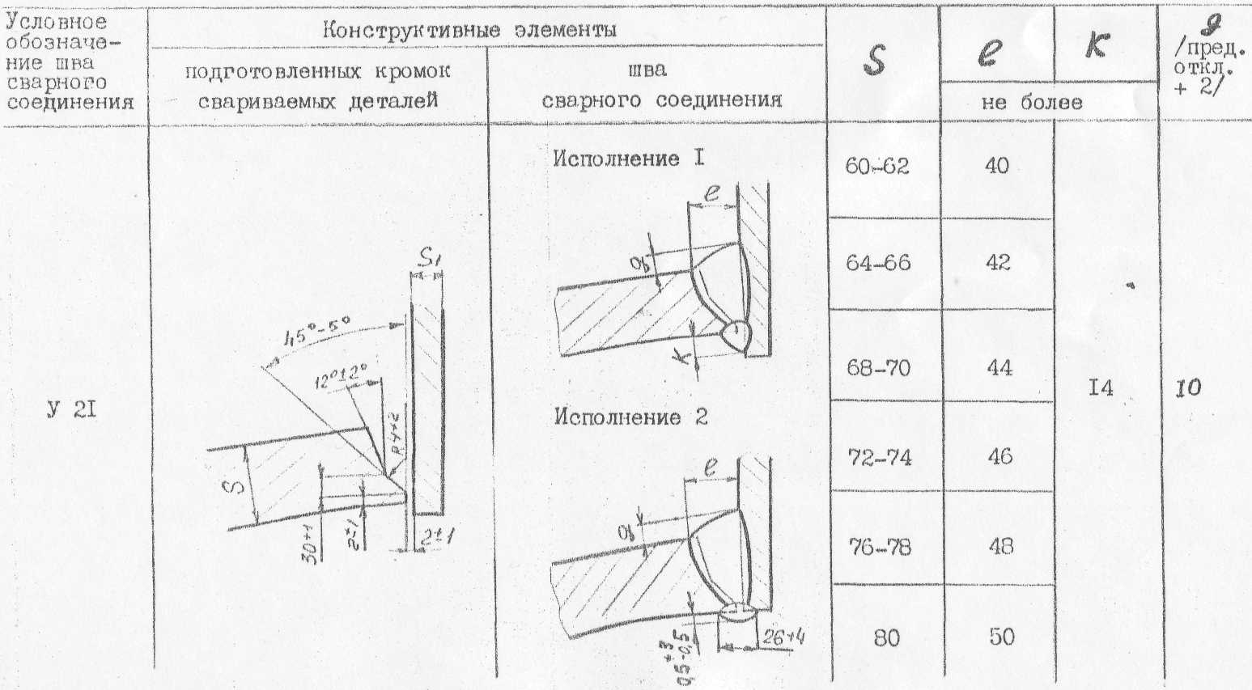

Таблица 22.
мм

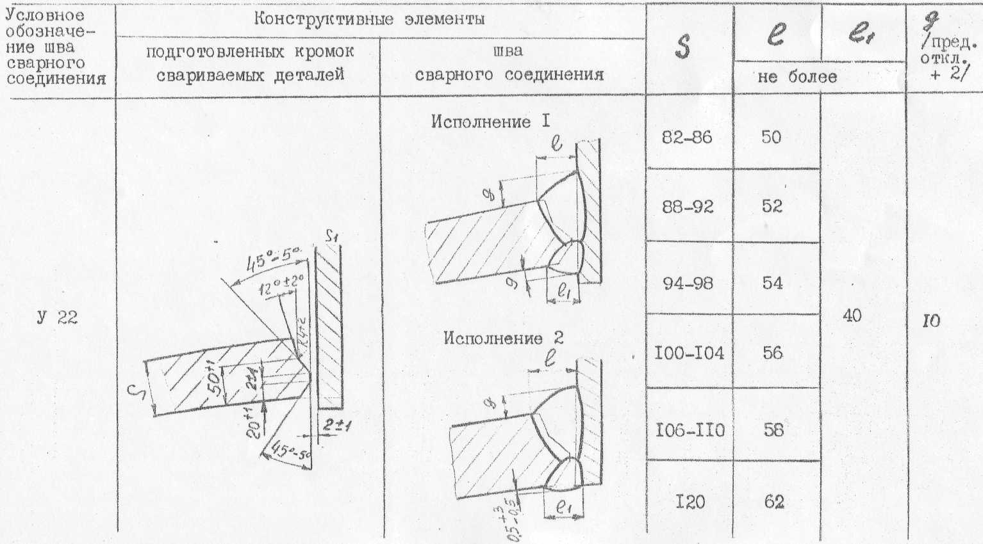

Таблица 23.
мм

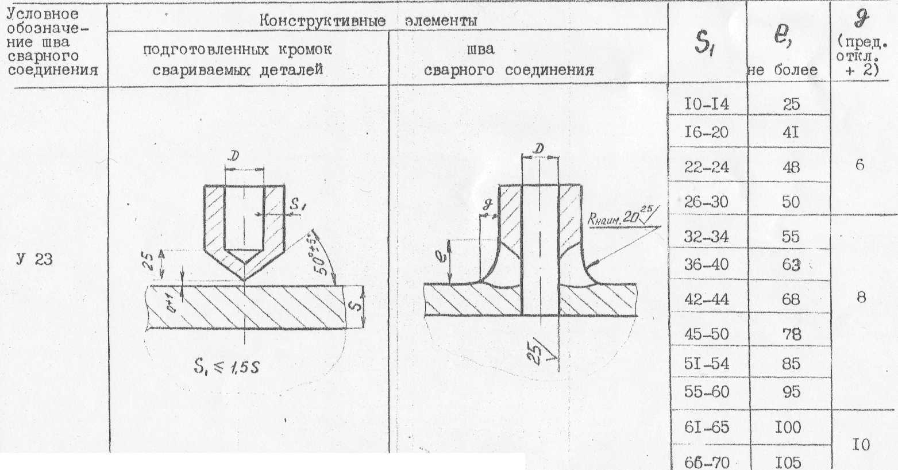
Примечания. I. Ограничение по применению смотри п.6
2. D < 50мм
Таблица 24.
мм
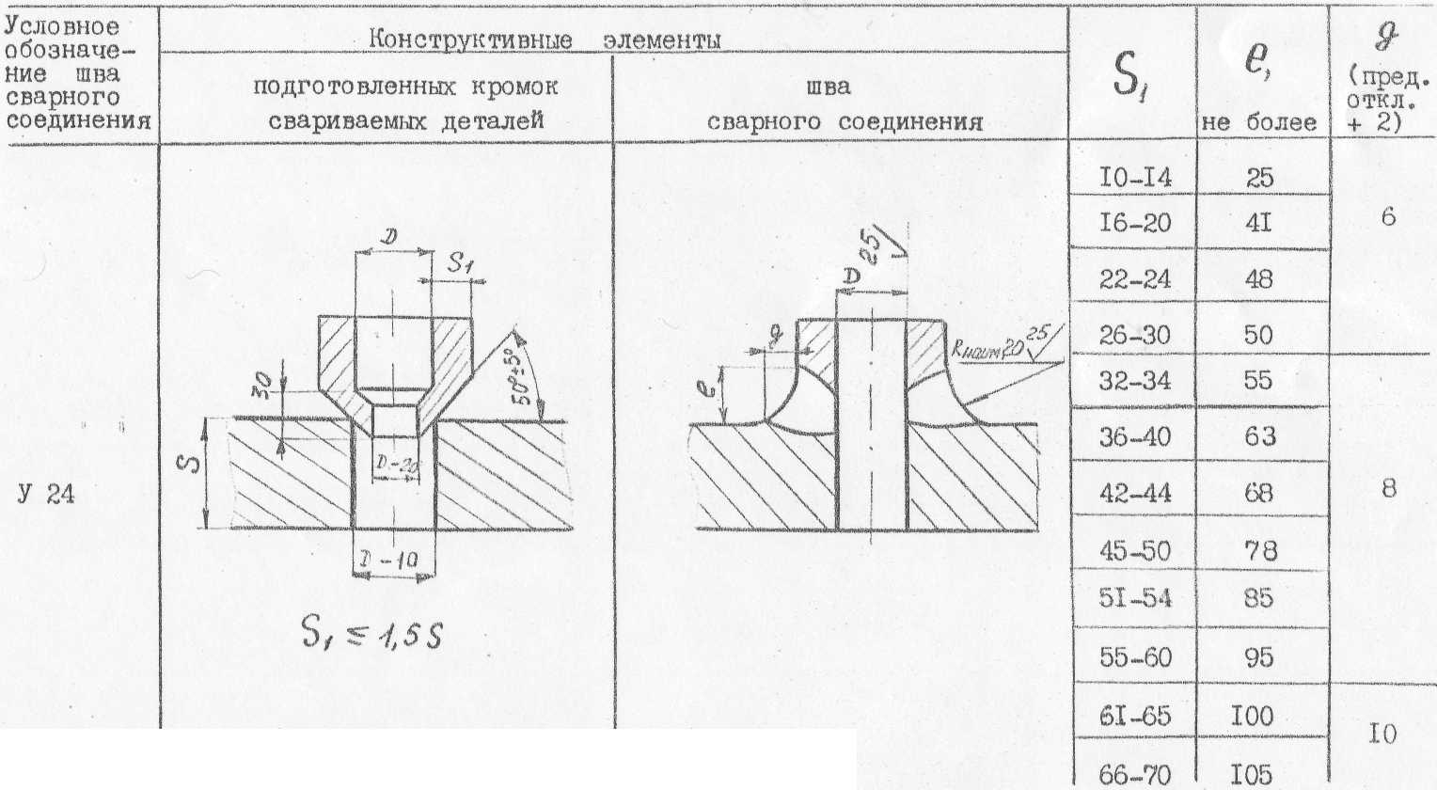

Примечания: I .Ограничение по применению смотри п. 6 .
2. D = 50 - 100мм
Таблица 25.
мм
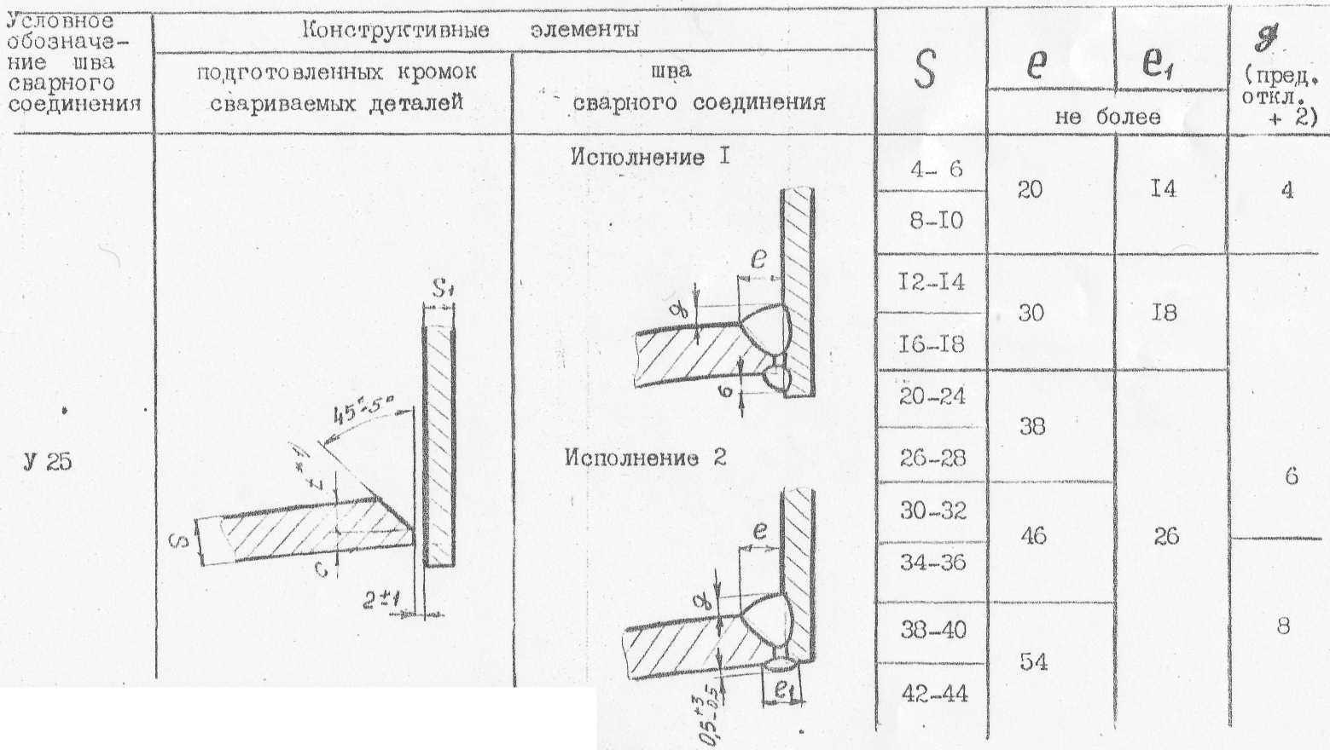
Примечания: *1) t = S₁, но при этом С ≤ 0,5S
Ограничение по применению смотри п. 6
Таблица. 26.
мм

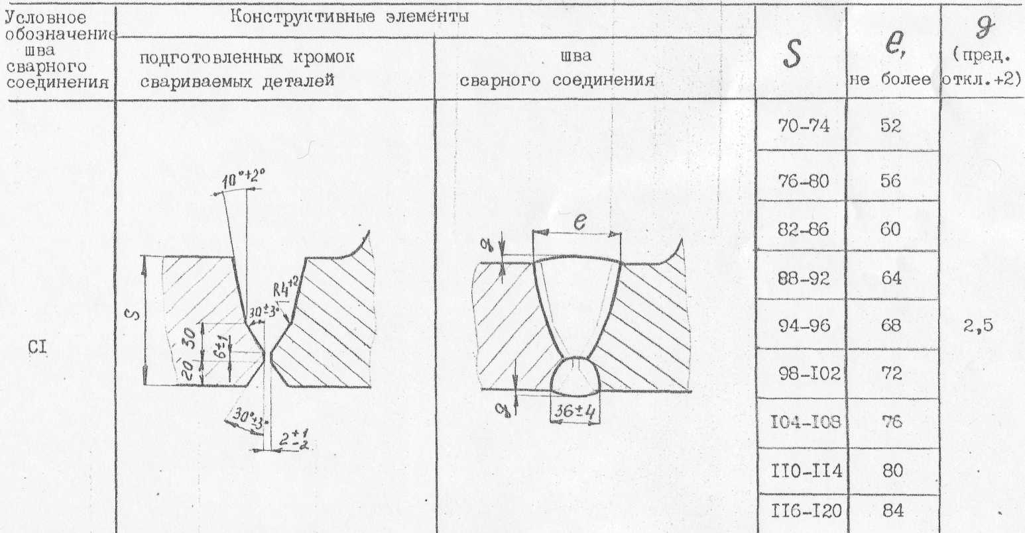

Примечание. См. п. 11

5. Для сосудов и аппаратов, на которые не распространяются "Правила устройства и безопасной эксплуатации сосудов, работающих под давлением", могут применяться типы У1, У2 и типы, указанные в п.6 настоящего руководящего документа.
6. Для сосудов и аппаратов, на которые распространяются "Правила устройства и безопасной эксплуатации сосудов, работающих под давлением", должны применяться типы сварных соединений приварки люков, штуцеров и муфт, указанные в таблицах 3-26,

Примечания:
1) Не допускается применять типы У8, У9, У9а, У10, У10а, У20, У25 в сосудах и аппаратах:
1, 2, 3, 4, 5а групп* из низколегированных марганцовистых и кремнемарганцовистых сталей с температурой стенки, при рабочем давлении, ниже минус 30°С без термообработки и ниже минус 40°С с термообработкой;
1, 2, 3 групп при внутреннем диаметре патрубка 100 мм и более;
4 и 5а групп при внутреннем диаметре патрубка более 250 мм.
*-группы 1, 2, 3, 4 и 5а приняты по ОСТ 26-291-87.
2) Не допускается применять в сосудах и аппаратах, предназначенных для работы в водородо- и сероводородсодержащих средах, вызывающих коррозионное растрескивание, типы У4 исполнение I, У5 исполнение 1 при внутреннем диаметре патрубка более 100 мм; У4 исполнение 2, У5 исполнение 2, У8, У9, У10, У20, У25, У6 исполнение 1независимо от диаметра патрубка.
3) Перед приваркой штуцеров и муфт типа У4, У5, У23, У24 к сосудам и аппаратам из листовой стали необходимо производить 100% контроль ультразвуковой дефектоскопией зоны приварки с окружностью диаметром равным наружному диаметру патрубка, штуцера или муфты плюс100 мм на наличие внутренних дефектов типа расслоений, трещин и т.п.
Ультразвуковой контроль по ГОСТ 22727-88.

7. Для трубопроводов блока сварные соединения типа У4 исполнение I, У5 исполнение I, У23. У24 применяются при наружном диаметре патрубка 57 мм и более и отношении наружного диаметра патрубка к основной трубе не более 0,6.
- Применение типов сварных соединений приварки люков, штуцеров и муфт к трубопроводам блоков, сосудам и аппаратам, на которые распространяются "Правила устройства и безопасной эксплуатации сосудов, работающих под давлением", в зависимости от размеров свариваемых элементов указано в рекомендуемом приложении 2 к настоящему руководящему документу.
- В сварных соединениях типов УЗ и У7 рекомендуется выполнять корень шва в среде инертных газов.
- Сварные соединения типа У6 исполнение 2 выполняются с применением съемных подкладок.
- Сварные соединения типа CI рекомендуется применять для приварки люков или штуцеров в центре днищ.
- Выбор толщины стенки патрубков, люков, штуцеров и муфт в зависимости от толщины стенки сосуда или аппарата может производиться с учетом таблицы, приведенной в справочном приложении I к настоящему руководящему документу, если нет других указаний в технической документации.
- Шероховатость поверхности свариваемых кромок и стальных подкладок должна быть не более по ГОСТ 2789-73.
14. Контроль качества сварных соединений приварки люков, штуцеров
и муфт производить в соответствии с требованиями ОСТ 26-291-87.
15. Возможность контроля сварных соединений радиографией и ультразвуковой дефектоскопией в зависимости от типа приварки люков, штуцеров и муфт приведена в справочном приложении 3 к настоящему руководящему документу,
16. Допускается применение других типов сварных соединений приварки люков, штуцеров и муфт к сосудам и аппаратам при согласовании с

ПРИЛОЖЕНИЕ 1

Справочное

Ориентировочное соотношение толщин стенки патрубка и стенки сосуда или аппарата приводится в таблице.
мм

Толщина  стенки сосуда  или аппарата,  S | 4 | 6 | 8-10 | 12-14 | 16-18 | 20-24 | 25-38 | 40-70 | 75-80 | 85-90 | 95-100 | 110-120
Толщина  стенки патрубка, S₁  не менее | 3 | 4 | 5 | 6 | 8 | 10 | 12 | 14 | 16 | 18 | 20 | 24

ПРИЛОЖЕНИЕ 2

Рекомендуемое

Применение типов сварных соединений приварки люков, штуцеров и муфт к трубопроводам блоков, сосудам и аппаратам, на которые распространяются "Правила устройства и безопасной эксплуатации сосудов, работающих год давлением", в зависимости от размеров свариваемых элементов

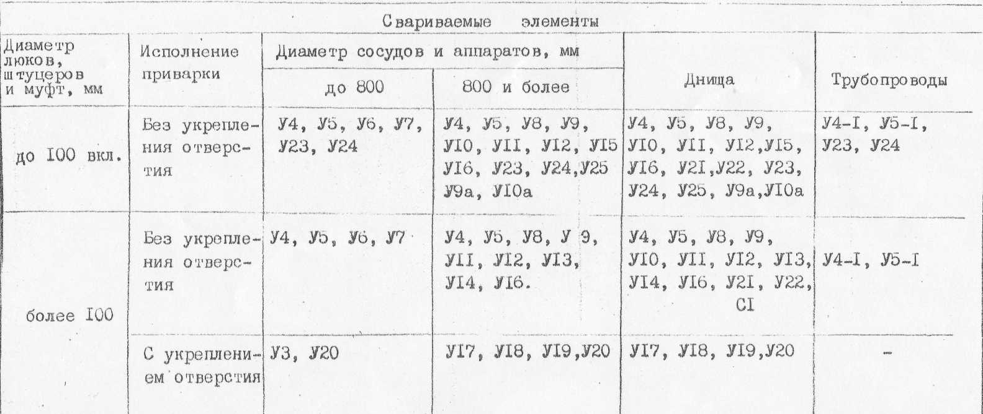
ПРИЛОЖЕНИЕ 3

Справочное

Возможность контроля сварных соединений в зависимости от типов приварки люков, штуцеров и муфт.

Методы контроля | Условное обозначение типа сварного соединения
Радиографический | УЗ, У4, У5, У6, У7, У11, У12, У13, У14, У16, У17, У18, У19,У21,У22,У23,У24,С1
Ультразвуковая дефектоскопия | У4, У6, У7, У11, У12, У13, У14, У15, У16, У21,У22,У23,  CI
по РД 26-11-01-85 швов не эффективных для контроля радиографией и ультразвуковой дефектоскопией | У1, У2, У8, У9а, Т9, У10а,  У10, У20, У25

